Эксперты объяснили, нужна ли ревакцинация от коронавируса

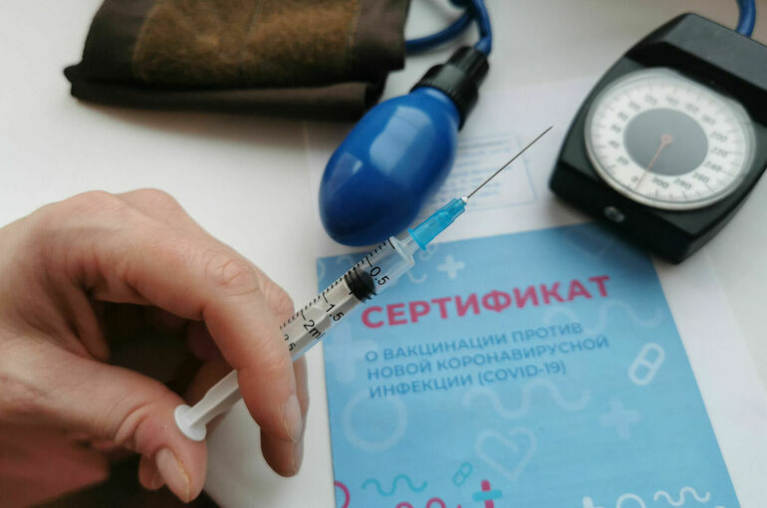

Уже несколько месяцев заболеваемость COVID-19 в России стабильно снижается. По данным оперативного штаба, за минувшую неделю она уменьшилась более чем на 13 процентов. Что нас ждет дальше — пандемия уйдет окончательно или возможна новая волна коронавируса, выясняла «Парламентская газета».
Вирус по-прежнему активно циркулирует в мире, постоянно появляются новые варианты «омикрона», отметила заместитель директора по научной работе, заведующая отделом этиологии и эпидемиологии Института гриппа имени Смородинцева Дарья Даниленко. Так, зимнюю волну заболеваемости в России вызвала преимущественно сублиния ВА.1. Весной ее вытеснил ВА.2 — «стелс-омикрон», а сейчас в отдельных регионах мира, например в Южной Африке, наблюдают быстрый рост заболеваемости, вызванный ВА.4 и ВА.5, рассказала специалист «Парламентской газете».
Сегодня выявляют и так называемы реассортанты — гибридные вирусы, добавила Даниленко. Например, гибрид вариантов «дельта» и «омикрон».
«Все это говорит о том, что потенциал вируса еще не реализован и, вероятно, ждать скорого окончания пандемии не стоит», — считает эксперт. По ее словам, подъема заболеваемости можно ожидать ближе к осени, когда люди массово начнут возвращаться из отпусков на работу, в школы и вузы. Обычно в это время наблюдается подъем ОРВИ, к которым относится и COVID-19, уточнила Даниленко. Поэтому ревакцинация по-прежнему необходима.
Мурашко: Коронавирус еще не ушел из России
Опыт, накопленный за время клинических исследований и реальной клинической практики, показал, что ревакцинация против COVID-19 снижает распространение инфекции и помогает защитить здоровье вакцинированных, отметила главный внештатный специалист по терапии и общей практике Минздрава Оксана Драпкина.
«Рекомендации в отношении ревакцинации остаются прежними — ее нужно пройти через шесть месяцев после предыдущей вакцинации или перенесенного заболевания», — сказала она «Парламентской газете».
О высокой эффективности вакцин, которые применяют в России, напомнила и Даниленко. По ее словам, они предупреждают тяжелое течение инфекции и летальные исходы. К тому же регулярная ревакцинация снижает нагрузку на систему здравоохранения при резком эпидемическом подъеме заболеваемости.
«Всегда важно помнить, что защищая себя, мы защищаем и тех, кто по каким-либо причинам — из-за возраста или сопутствующих заболеваний, — не может быть привит, — отметила Даниленко. — Высокий уровень иммунизации населения влияет на возможность передачи вируса от человека к человеку».
Подробнее в ПГ: https://www.pnp.ru/social/eksperty-obyasnili-nuzhna-li-revakcinaciya-ot-koronavirusa.html

